
МИНИСТЕРСТВО НАУКИ И ВЫСШЕГО ОБРАЗОВАНИЯ РОССИЙСКОЙ ФЕДЕРАЦИИ
ФГБОУ ВО «Брянский государственный технический университет»

Факультет информационных технологий.
Кафедра «Информатика и программное обеспечение»

Отчет по лабораторной работе
«Алгоритмы на нагруженных графах»

Выполнил:
студент гр. О-18-ПРИ-РПС-Б
Подгорняк А.А.
Проверил:
к.т.н., проф. В. К. Гулаков

Брянск 2020
СОДЕРЖАНИЕ
1. ЗАДАНИЕ 3
2. Описание программы 4
3. Демонстрация программы 7
4. ПРИЛОЖЕНИЕ 8

ЗАДАНИЕ
Рассмотрим транспортную сеть, включающую мосты. Будем предполагать, что при превышении, грузоподъемности некоторого моста последний разрушается. Определить максимальный вес груза. который может быть транспортирован в рассматриваемой сети из пункта А в пункт В без превышения грузоподъемности находящихся на маршруте движения транспорта мостов. Указание. Если поставить в соответствие мостам дуги определенного графа и задать длины дуг равными соответствующим ограничениям на нагрузку моста, то задача сводится к поиску такого пути между вершинами А и В, в котором длина кратчайшей дуги максимальна.

Описание программы
Программа представляет собой консольное приложение, которое решает поставленную задачу
Как и в предыдущей программе матрица заполняется пользователем вручную. Далее используется алгоритм поиска нужного пути, который берет идеи у BFS алгоритма. Последовательно проходим от первой до последней вершины, записывая суммарный вес пути и уровень вершины, а также предыдущую вершину, чтобы потом записать весь путь.
class pick
{
public:
int lvl = 0;
int weight = 0;
int name = 1;
int prev=-1;

};

void SearchPath(int a[80][80],int n, vector<pick> &Picks)
{
for (int i = 0; i < n - 1; i++)//вершина
{
for (int j = i+1; j < n ; j++)//все смежные вершины
{
if (a[i][j] > 0&& Picks[j].weight< Picks[i].weight+ a[i][j])
{
Picks[j].lvl = Picks[i].lvl + 1;
Picks[j].name = j+1;
Picks[j].weight = Picks[i].weight + a[i][j];
Picks[j].prev = i+1;

}
}
}
}
Листинг 1

Демонстрация программы
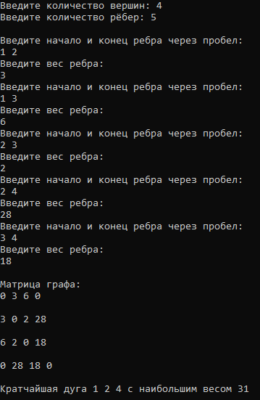
Рис. 1 Пример работы программы
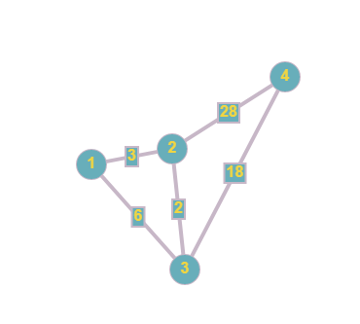
Рис. 2. Граф для поиска

ПРИЛОЖЕНИЕ
Исходный код всей программы(Листинг 2)
#include <vector>
#include <iostream>
#include <string>
using namespace std;

class pick
{
public:
int lvl = 0;
int weight = 0;
int name = 1;
int prev=-1;

};

void SearchPath(int a[80][80],int n, vector<pick> &Picks)
{
for (int i = 0; i < n - 1; i++)//вершина
{
for (int j = i+1; j < n ; j++)//все смежные вершины
{
if (a[i][j] > 0&& Picks[j].weight< Picks[i].weight+ a[i][j])
{
Picks[j].lvl = Picks[i].lvl + 1;
Picks[j].name = j+1;
Picks[j].weight = Picks[i].weight + a[i][j];
Picks[j].prev = i+1;

}
}
}
}

void Results(vector<pick> Picks)
{
int flag=100000,i;
flag = Picks[Picks.size() - 1].lvl;
i= Picks[Picks.size() - 1].name;
string res;
while (flag != -1)
{
res+= to_string(Picks[i-1].name);
i = Picks[i - 1].prev;
flag--;

}
cout << "Кратчайшая дуга ";
for (int i = res.size() - 1; i >= 0; i--)
{
cout << res[i] << " ";
}
cout<< "с наибольшим весом "<< Picks[Picks.size() - 1].weight<<endl<<endl;
}

void main()
{
int n, m, x, y,p, a[80][80];
setlocale(LC_ALL, "rus");
cout << "Введите количество вершин: ";
cin >> n;
vector<pick> Picks(n);
cout << "Введите количество рёбер: ";
cin >> m;
for (int i = 0; i < n; i++)
for (int j = 0; j < n; j++)
{
a[i][j] = 0;
}
cout << endl;

for (int i = 0; i < m; i++)
{
cout << "Введите начало и конец ребра через пробел: " << endl;
cin >> x >> y;
cout << "Введите вес ребра: " << endl;
cin >> p;
a[x-1][y-1] =p;
a[y-1][x-1] = p;

}
cout << endl;

cout << "Матрица графа: " << endl;
for (int i = 0; i < n; i++)
{
for (int j = 0; j <n; j++)
{
cout << a[i][j] << " ";
}
cout << endl<<endl;
}
SearchPath(a, n, Picks);
Results(Picks);

}
Листинг 2

